密 级：

项目编号：

文件编号：

AVP-PC上下电操作步骤

|  |  |  |
| --- | --- | --- |
| 文档版本/Version | 变更历史/Change Log | 作者Authors |
| V0.1 | 初始版本 | 郑莉萍-4/21/2022 |
| V0.2 | 基于PC-1.1.511版本 | 李煜-5/13/2022 |
|  |  |  |
|  |  |  |

* 上电步骤：

1. 车辆起动，上车先检查一下使用哪个电池（移动电源、小车电源）

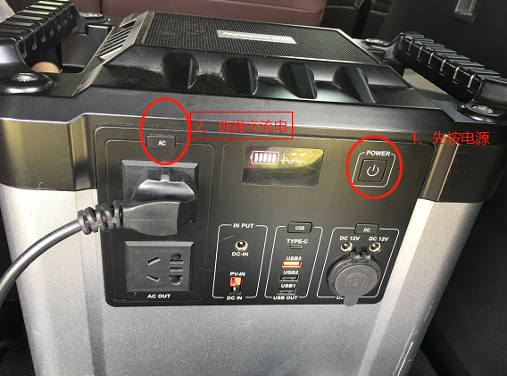

移动电源

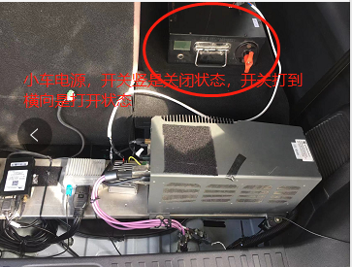

小车电源

1. 电源线插头另一头插在工控机上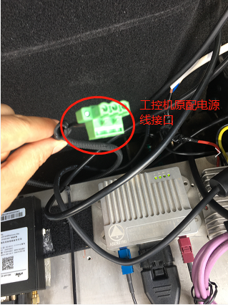

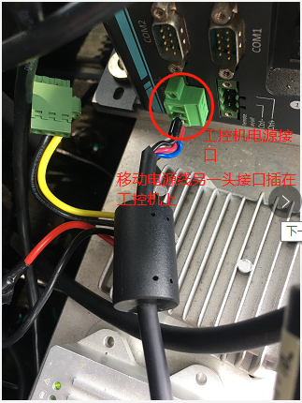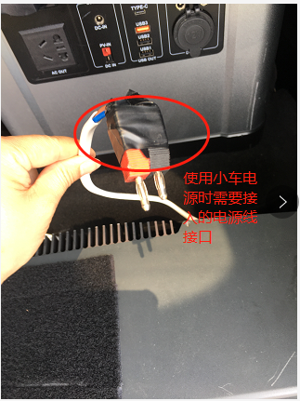

1. 插好电源线后，再按副驾驶室的TTE板子电源和开关

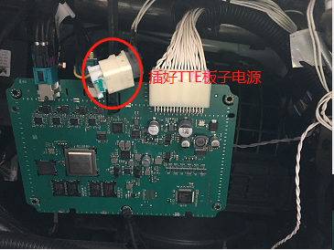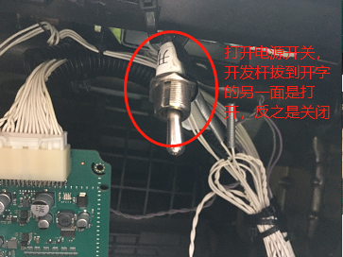

1. 打开总开关电源

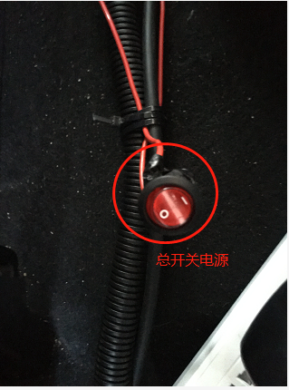

1. 进入工控机操作系统启动脚本，AVP系统就绪

* 下电步骤：

1. 关闭操作系统，在终端中输入：

sudo poweroff

1. 断开副驾驶室TT4板子电源接口和开关

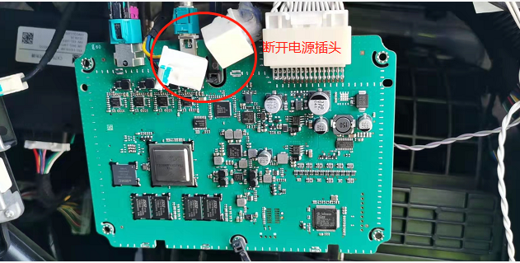

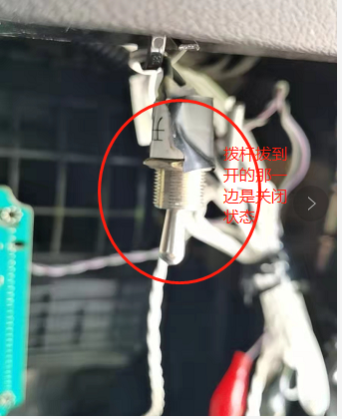

1. 关闭使用电源开关（移动电源或小车电源）

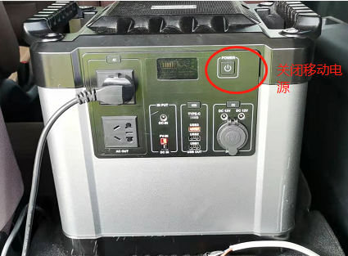

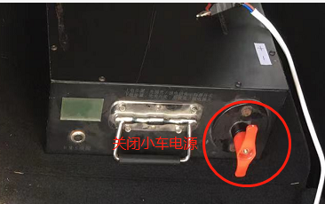

4、关闭总电源开关

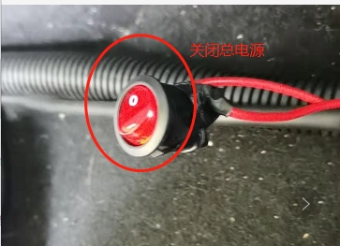

5、车辆熄火、锁车

6、移动电源或小车电源充电，保证正常测试

注意：1、请按照以上步骤规范操作，以免引起车辆溃电

2、关注车辆是否有油，请及时加油，以免烧坏油管